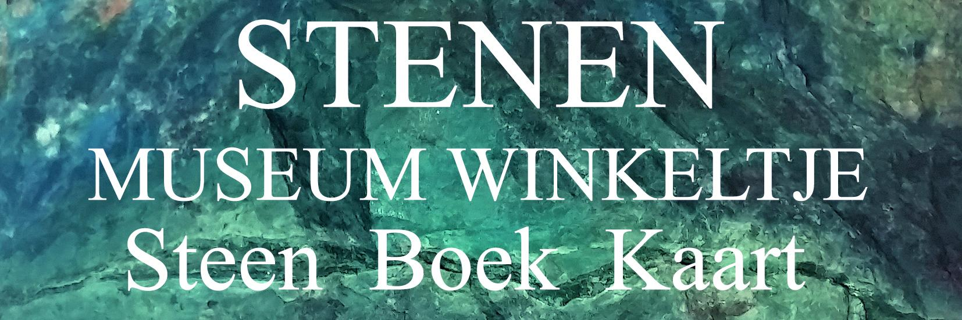

Formulier voor herroeping
(dit formulier alleen invullen en terugzenden als u de overeenkomst wilt herroepen)

Aan:
Stenen Museum Winkeltje
Rapenburgsestraat 24-A
7131 CZ Lichtenvoorde

Ik deel u hierbij mede dat ik onze overeenkomst betreffende de verkoop van de volgende goederen herroep.

Besteld op/Ontvangen op (*)

Met ordernummer:

Uw naam:

Uw adres:

Datum:

Handtekening:

(*) Doorhalen wat niet van toepassing is
Dit formulier printen of digitaal invullen en naar ons retour sturen via de post of email

